**Resumo**

***Stimulus*** – condition that requires a response when it arrives at the system

***Stimulus source*** – some entity, human or not any other actuator that generates the stimulus.

***Response*** – activity undertaken as the result of the arrival of the stimulus

***Response measure*** – when the response occurs, it should be measurable on some fashion so the requirements can be tested.

***Environment*** – certain conditions on when the stimulus occurs. Normal operation, overload operation

***Artifact*** – Some artifact is stimulated. The whole system, or part of the system

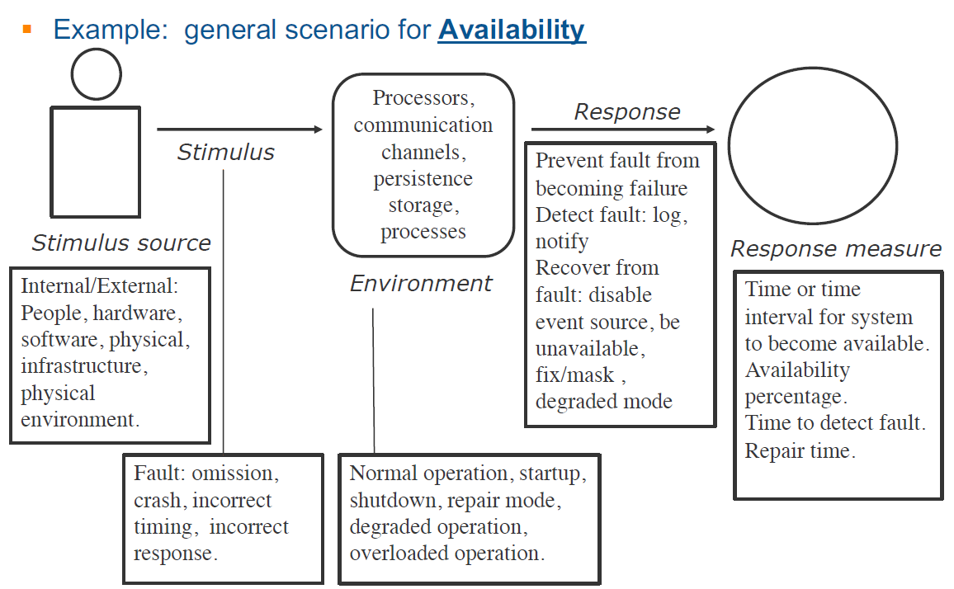

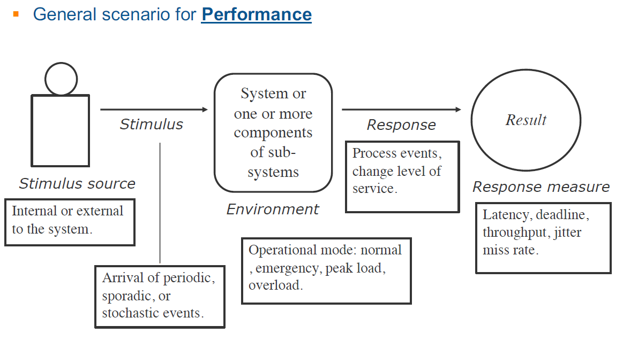

**Template:**

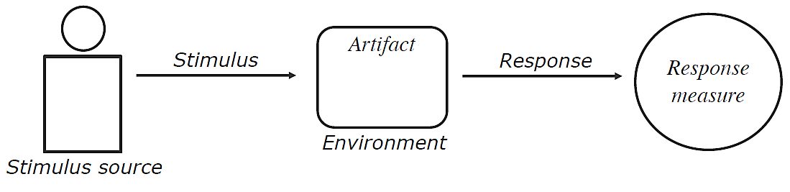

**Performance:**

Trader



Abrir CFD

Modo operação:  
normal

CFD aberto pelo utilizador

Latência < 20ms

TradingApp

Trader



Visualizar o estado do mercado

Modo operação:  
normal

Lista dos ativos

Latência < 50ms

TradingApp

**Modifiability:**

Stakeholder



Mudar a UI

Desenvolvimento

UI mudada e testada

Duração < 1 semana

Código

**Segurança:**

Hacker



Tentativa de alterar saldo da conta

Modo operação: normal

Hacker bloqueado

Integridade do sistema intacta

TradingApp

Stakeholder



Adicionar novo tipo de ativo

Modo operação: normal

Tipo adicionado

Duração < 2 dias

TradingApp

**Extensability:**